Требования к современному уроку.

1) Информационная образовательная среда

2) Требования к современному уроку.

1) Информационная образовательная среда

С информатизацией образования тесно связано понятие информационно-образовательной среды.

Согласно образовательным стандартам общего образования информационно-образовательная среда общеобразовательной организации должна включать в себя комплекс информационных образовательных ресурсов, в том числе цифровых образовательных ресурсов, совокупность технологических средств информационных и коммуникационных технологий, систему современных педагогических технологий, обеспечивающих обучение в современной информационной образовательной среде.

Основные дидактические подходы, существующие в современном информационном обществе:
- Традиционный, знаниевый подход – главенствующий. Все нормативные документы разработаны применительно к нему.
- Личностно ориентированный подход – в чистом виде не реализуется. Используются только его некоторые элементы.
- Компетентностный подход – формирование компетентной личности. Содержание образования должно отбираться на основе выделенных компетенций. Т.е. необходимо вычленить проблемы, которые ученик должен научиться решать и сгруппировать учебный материал вокруг этих проблем. В чистом виде в настоящее время не присутствует.
- Деятельностный подход – является магистральным направлением в реализации компетентностного подхода (компетентность у человека может отсутствовать, хотя он деятельностью может владеть!!!)

Традиционно целью и ожидаемым результатом школьного образования являлись предметные, межпредметные и общеучебные ЗУНы (знания, умения, навыки). Сегодня говорят о том, что этот результат недостаточен для того, чтобы выпускник школы был успешным в жизни. Многие исследователи в области образования обращают внимание педагогов и педагогической общественности на то, что отечественная школа из знаниево-умениевой (какой она была, например, в 60-е гг. XX в.) постепенно превратилась в знаниевую по объективной причине увеличения объема информации, необходимого для освоения человеком, и сокращения времени на формирование умений и навыков.
Нынешнему ученику необходимо иметь опыт использования ЗУНов в активной практической деятельности. Таким образом, выпускник школы должен иметь достаточный для успешности в жизни личный опыт познавательной и творческой деятельности, опыт осуществления способов деятельности (например, моделирования, конструирования, проектирования и т. д.), опыт эмоционально-ценностных отношений. Очень хорошо, когда ученик знает, как необходимо, например, провести опыт, но еще лучше, когда он сам соберет необходимую установку, проведет этот опыт, получит впечатления (т. е. опыт эмоционально-ценностного отношения) и сделает выводы.
Современное общество нуждается в грамотном, деятельном и творческом выпускнике. Потребности общества нашли отражение в целях модернизации российского образования. Наиболее актуальным направлением модернизации является внедрение компетентностного подхода в образовательный процесс.

Компетентностный подход предполагает не усвоение учеником отдельных друг от друга знаний и умений, а овладение ими в комплексе. Общеобразовательная школа не в состоянии сформировать уровень компетентности учеников, достаточный для эффективного решения проблем во всех сферах деятельности и во всех конкретных ситуациях, тем более в условиях быстро меняющегося общества, в котором появляются и новые сферы деятельности, и новые ситуации. Цель школы — формирование ключевых компетентностей. Эта формулировка цели соответствует фундаментальным целям образования, сформулированным в документах ЮНЕСКО:
• научить получать знания (учить учиться);
• научить работать и зарабатывать (учение для труда);
• научить жить (учение для бытия);
• научить жить вместе (учение для совместной жизни).
Таким образом, цели образования при компетентностном подходе состоят в том, чтобы приобрести знания для умений решать проблемы различной сложности, в то время как при традиционном — получить больше знаний (чем больше знаний приобрел ученик, тем лучше, тем выше уровень его образованности). На смену вопросу «Что нового узнает ученик в школе, на уроке?» приходит вопрос «Чему научится ученик в школе, на уроке?». Результатом образовательной деятельности ребенка в современной школе является овладение ключевыми компетентностями, в традиционной школе — наличие у него знаний.

В современной литературе наблюдаются разнообразие и разноплановость трактовок термина «компетентность»; разницу в подходах к трактовке понятия компетентность определяют:
1) сложность и многогранность данного понятия;
2) относительная новизна понятия в педагогической науке;
3) различие научных подходов, на которых базируются ученые при определении этого понятия (личностно-деятельностном, структурном, психологическом).

Компетенция – это осознанная человеком способность решать важные задачи в конкретных ситуациях. Владение компетенцией есть компетентность.
Или
компетенция — это то, на что претендуют, или то, что назначается по статусу как должное;
компетентность — это то, чего достиг конкретный человек, интегративная характеристика его качеств.
Таким образом, компетентность есть мера освоения компетенции; компетентность есть способность действовать в ситуации неопределенности.

С позиции компетентностного подхода цели школьного образования могут быть сформулированы следующим образом:
• научить учиться;
• научить объяснять явления действительности;
• научить ориентироваться в ключевых проблемах современной жизни;
• научить ориентироваться в мире духовных ценностей;
• научить решать проблемы, связанные с реализацией определенных социальных ролей;
• научить решать проблемы, общие для различных видов профессиональной и иной деятельности;
• научить решать проблемы профессионального выбора, включая подготовку к продолжению образования (В. А. Далингер).
Цели обучения математике обусловлены общими целями образования, Концепцией математического образования, статусом и ролью математики в науке, культуре и жизнедеятельности общества, ценностями математического образования, новыми образовательными идеями. В развернутом виде цели обучения математике представлены в Примерной программе по математике для 5-9-х классов.

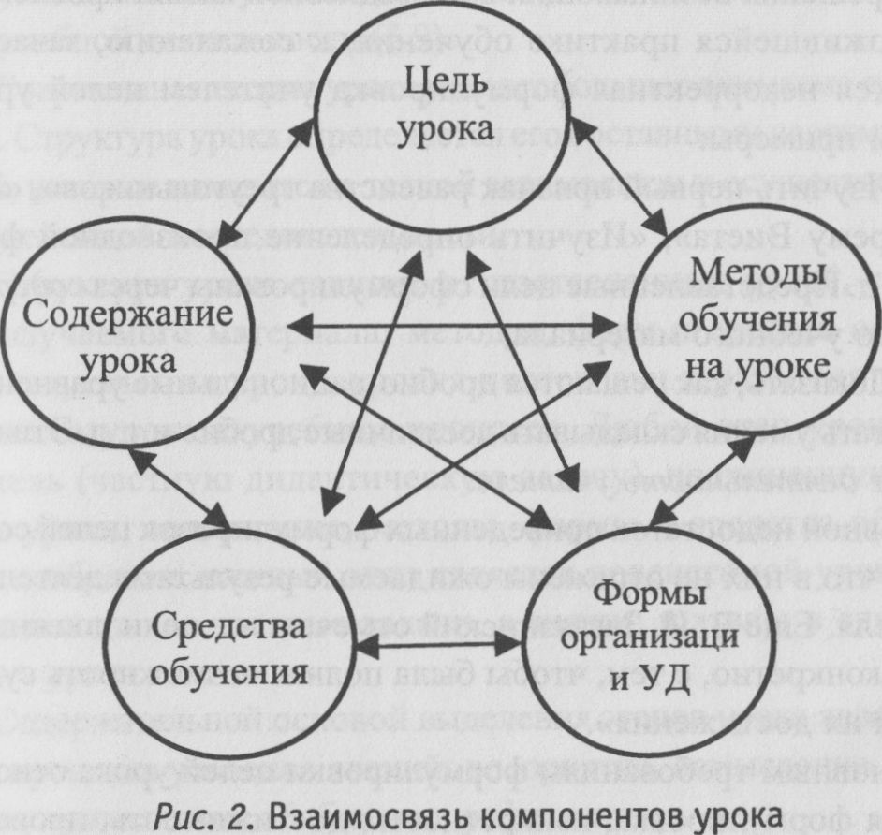
Урок — форма реализации конкретной цели процесса обучения. Он ограничен рамками времени, на нем учитель организует деятельность учащихся по достижению запланированной цели обучения.
Традиционно считается, что урок представляет собой сложное функционирующее образование, состоящее из взаимосвязанных компонентов: цель урока, содержание, методы обучения, формы организации учебной деятельности учащихся, а также средства обучения, используемые на уроке. Схематично взаимосвязь компонентов представлена так:
Главный системообразующий компонент урока — цель урока, так как это наиболее определенный и точно устанавливаемый элемент. Цель урока математики является, с одной стороны, частью целей школьного образования (о них мы подробно говорили выше), а с другой, конкретизируется через задачи урока, которые являются подцелями целей школьного математического образования.
Каждый урок математики, в свете требований сегодняшнего дня, должен быть направлен на формирование ключевых и предметных (математических) компетентностей. Математическая компетенция — это способность структурировать данные (ситуацию), вычленять математические отношения, создавать математическую модель ситуации, анализировать и преобразовывать ее, интерпретировать полученные результаты. Иными словами, математическая компетенция учащегося способствует адекватному применению математики для решения возникающих в повседневной жизни проблем.
В сложившейся практике обучения, к сожалению, зачастую встречается некорректная формулировка учителем целей урока. Приведем примеры:
1) «Изучить первый признак равенства треугольников», «Изучить теорему Виета», «Изучить определение производной функции» и т. д. Представленные цели сформулированы через содержание нового учебного материала;
2) «Показать, как решаются дробно-рациональные уравнения», «Выработать умения складывать десятичные дроби» и т. д. Эти цели отражают деятельность учителя.
Основной недостаток приведенных формулировок целей состоит в том, что в них не отражены ожидаемые результаты деятельности учителя.
К основным требованиям формулировки целей урока относятся: четкая формулировка, конкретность, достижимость, проверяемость. Например:

неверная формулировка цели | верная формулировка цели
«Познакомить учащихся со свойствами параллелограмма»  (нет конкретики) | «Добиться понимания учащимися свойств сторон, углов и диагоналей параллелограмма»  (цель конкретна, так как категория «понимание» включает такие действия ученика, как распознавание, объяснение, интерпретация, формулировка выводов, которые учитель может диагностировать
«Научить складывать десятичные дроби»  (это недостижимо в рамках одного урока) | «Формировать умение складывать десятичные дроби»  (далее цель конкретизируется через частные задачи)

Сегодняшний урок требует того, чтобы цель учителя стала целью ученика. Ученик должен понять, принять поставленную перед ним цель как свою и стремиться к ее достижению. Это возможно при условии вовлечения ученика в процесс постановки цели урока.

Современная теория урока уделяет большое внимание его структуре. Структура урока определяется его составными частями — этапами, которые находятся в тесной взаимосвязи и осуществляются в определенной последовательности.
Структура урока зависит от поставленных целей, содержания изучаемого материала, методов, форм и средств обучения, используемых на уроке, уровня подготовки и развития учащихся, места урока в учебном процессе. Любой этап урока имеет подцель (частную дидактическую задачу), подчиненную общей цели урока, содержание, методы, формы и средства обучения.
Таким образом, каждый этап является подсистемой урока. Цели объединяют все частные задачи, а значит, и этапы в единое целое — урок.
В дидактике выделяются следующие этапы урока:
I. Организация начала урока.
II. Проверка домашнего задания.
III. Подготовка учащихся к основному этапу урока.
IV. Усвоение новых знаний и способов действий.
V. Первичная проверка понимания.
VI. Закрепление знаний и способов действий.
VII. Обобщение и систематизация знаний и умений.
VIII. Контроль и самопроверка знаний и умений.
IX. Подведение итогов. Рефлексия.
X. Информация о домашнем задании.
Характеристика этапов урока
№ п/п | Этапы | Дидактические задачи | Показатели реального результата решения задачи
1 | Организация начала урока. | Подготовить учащихся к работе на уроке. Раскрыть общую цель урока и план его проведения | Полная готовность класса и оборудования, быстрое включение учащихся в деловой ритм. Формулирование целевых установок урока и плана работы
2 | Проверка домашнего задания. | Установить правильность, полноту и осознанность выполнения домашнего задания всеми учащимися, выявит пробелы и выполнить их коррекцию | Оптимальное сочетание контроля, взаимоконтроля и самоконтроля для установления правильности выполнения задания и коррекции пробелов
3 | Подготовка учащихся к основному этапу урока. | Актуализировать необходимые опорные знания и умения. Обеспечить мотивацию для понимания и принятия (постановки) учащимися цели урока | Воспроизведение опорных знаний и способов действий, их осознание, связывание старых знаний с новыми условиями, с новыми данными и пр. Заинтересованность учащихся и проявление активности в принятии (постановке) цели
4 | Усвоение новых знаний и способов действий. | Обеспечить восприятие, осмысление и первичное запоминание знаний и способов действий, связей и отношений в объекте изучения. Создать ориентировочную основу действий усвоения | Осуществление мыследеятельности учащимися (вычленение, сличение, анализ, синтез, выявление противоречия, постановка вопросов, формулирование проблемы, выдвижение гипотез и пр.). Активное участие и самостоятельность учащихся в поиске новых знаний и способов действий
5 | Первичная проверка понимания. | Установить правильность и осознанность усвоения нового учебного материала на уровне применения их в типичной ситуации; выявить пробелы и неверные представления с целью их своевременной коррекции | Усвоение сущности усваиваемых знаний и способов действий на репродуктивном уровне. Правильность ответов, выполнения действий в процессе беседы. Осмысление новых знаний, умений большинством средних и слабых учащихся. Ликвидация типичных ошибок и неверных представлений у учащихся.
6 | Закрепление знаний и способов действий. | Обеспечить повышение уровня осмысления учебного материала, глубины его понимания; формирование новых знаний и способов действий на уровне их применения в стандартной и изменённой ситуациях | Самостоятельное выполнение заданий, требующих применения знаний в знакомой и измененной ситуациях
7 | Обобщение и систематизация знаний и умений. | Формировать целостную систему ведущих знаний по теме, предмету; обеспечить установление понятийных внутрипредметных и межпредметных связей; формировать обобщённые понятия и способы действий | Активная и продуктивная деятельность учащихся по включению части в целое, классификации и систематизации, выявлению внутрипредметных и межпредметных связей
8 | Контроль и самопроверка знаний и умений. | Выявить качество и уровень овладения знаниями и способами действий, обеспечить их коррекцию; формировать самоконтроль и самооценку учащихся | Получение достоверной информации о достижении всеми учащимися планируемых результатов обучения. Соотнесение учениками оценки собственных действий и полученных результатов с реальными
9 | Подведение итогов. | Провести анализ и дать оценку успешности достижения цели, наметить перспективу последующей работы | Адекватность самооценки учащегося оценке учителя. Получение учащимися информации о реальных результатах учения
9 | Рефлексия. | Мобилизовать учащихся на рефлексию своей деятельности (мотивации, способов деятельности, общения). Осмысление способов саморегуляции и сотрудничества | Осознание учащимися своего вклада в урок. Открытость учащихся в осмыслении своих действий и самооценке. Прогнозирование способов саморегуляции и сотрудничества
10 | Информация о домашнем задании | Обеспечить понимание и принятие цели, содержания и способов выполнения домашнего задания. Проверить соответствующие записи | Реализация необходимых и достаточных условий для успешного выполнения домашнего задания всеми учащимися в соответствии с актуальным уровнем их развития. Наличие индивидуальных заданий (по интересам или по степени сложности), а также возможностей выбора домашних заданий

Среди перечисленных этапов есть такие, которые обязательно присутствуют на каждом уроке. Их называют инвариантными: I, III, основной этап, IX, X.
Основной этап урока зависит от обучающей (дидактической) цели урока, которая также определяет и тип урока.

Тип урока определяется его основным этапом, который зависит от образовательной цели урока. В традиционной классификации выделяются следующие типы уроков:
• урок изучения и первичного закрепления нового материала;
• урок закрепления знаний и способов деятельности;
• урок комплексного применения знаний, умений, навыков;
• урок обобщения и систематизации;
• урок проверки, оценки и коррекции знаний, умений и навыков учащихся.

Охарактеризуем кратко каждый тип урока и приведем примеры соответствующих форм урока.

ТАБЛИЦА

Формы организации учебной деятельности учащихся на уроке:
- Фронтальная
- Групповая
- Коллективная
- Индивидуальная

Средства обучения:
- Традиционные
- Электронные

Главные отличия современного урока:
- На уроке осуществляется личностно-ориентированный подход;
- На уроке претворяются идеи гуманизации и гуманитаризации образования;
- На уроке реализуется компетентностный (деятельностный) подход к обучению;
- Организация урока динамична и вариативна;
- На уроке используются современные педагогические и информационные технологии.

Тип урока | Цель  (с точки зрения процесса усвоения знаний) | Цель  (с точки зрения методики обучения) | Варианты  последовательности этапов урока | Формы урока
урок изучения и первичного закрепления нового материала | Создать условия для восприятия учащимися и первичного осознания нового учебного материала, осмысления связей и отношений в объектах изучения | Создать условия для формирования нового понятия и действия (далее цель конкретизируется через частные задачи) |  | - урок изучения нового материала;  - урок формирования новых знаний и умений;  - урок-лекция;  - урок-экскурсия;  - лабораторная работа и др.
  I |  |  | I
  III |  |  | II | III
  IV | V |  | IV
  VI |  |  | V | VI
  IX | X |  | IX
   |  |  | X
урок закрепления знаний и способов деятельности | Создать условия для вторичного осмысления уже известных знаний, формирования умений и навыков по их применению в стандартных ситуациях | Создать условия для формирования умения или навыка (далее цель конкретизируется через частные задачи) |  | - урок формирования умений;  - урок закрепления знаний и умений;  - урок-практикум;  - собеседование;  - лабораторная работа;  - консультация и др.
  I |  |  | I
  II |  |  | II | III
  III |  |  | IV
  VI |  |  | IX | X
  IX | X
урок комплексного применения знаний, умений, навыков | Создать условия для овладения учащимися самостоятельно и в комплексе применять знания, умения и навыки в стандартных условиях, осуществлять их перенос в новые условия (далее цель конкретизируется через частные задачи) |  |  | - урок комплексного применения знаний, умений и навыков;  - урок-семинар;  - урок-прктикум;  - лабораторная работа и др.
  I |  |  | I
  III | IX |  | II
  VI | VIII |  | III
  X |  |  | IV | VIII
   |  |  | IX
   |  |  | X
урок обобщения и систематизации | Создать условия для усвоения знаний в их системе, формирования обобщенных понятий и способов действий |  |  | - урок обобщения и систематизации знаний и умений;  - урок-семинар;  - урок-конференция и др.
  I |  |  |  | I
  III |  |  |  | II | III
  VI | VII |  |  | VII | VIII
  IX |  | X |  | IX
   |  |  |  | X
урок проверки, оценки и коррекции знаний, умений и навыков учащихся | - Определение уровня усвоения знаний, сформированности умений и навыков их комплексного применения;  - Закрепление и систематизация знаний;  - Коррекция знаний, умений и навыков. |  |  | - урок проверки, оценки и коррекции знаний, умений и навыков;  - урок-зачёт;  - общественный смотр знаний;  - коллоквиум и др.

